*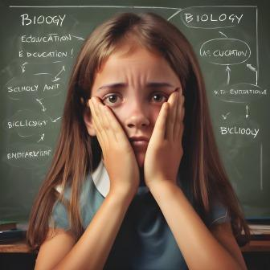Beste Ouder, We willen de klachten van onze kinderen verzamelen en voorleggen aan de Minister van Onderwijs en Welzijn.*U kan ons helpen door uw klacht duidelijk te omschrijven aan de hand van volgende vragenlijst?  
*Laat ons weten of we uw klacht anoniem mogen plaatsen op onze site. Bij voorbaat dank*[*www.bescherm-onze-kinderen.be*](http://www.bescherm-onze-kinderen.be) *Opsturen naar* [*info@bescherm-onze-kinderen.be*](mailto:info@bescherm-onze-kinderen.be)

Naam, voornaam of anoniem

Adres  
E-mail

Geachte Minister van Onderwijs/Welzijn,

Betreft : feitelijk verslag van een les seksuele en relationele opvoeding gevolgd door mijn kind op school

Ik schrijf u als ouder en verantwoordelijke voor mijn kind. Gelieve hieronder alle nuttige informatie over het incident te vinden dat een nadelig effect op mijn kind heeft gehad.

1.Leeftijd, studiejaar, naam van de school van uw kind.

2.Plaats en datum van de les gegeven (door Sensoa of ander).

3.Naam van de organisatie die het lesmateriaal heeft gemaakt

4.Naam van de lesgever (van Sensoa of ander).

5.Werd u als ouder op de hoogte gebracht dat de les zou gegeven worden?

6.Werd uw vraag om uw kind niet te laten deelnemen aan de les beluisterd en gerespecteerd?

7.Was de leerkracht of een ander personeelslid van de school aanwezig bij de les?

8.Welke video's /boekjes werden tijdens de les gebruikt? Hebt u ze kunnen inkijken?

9.Beschrijf zo mogelijk het verloop van de les.

10.Welke reacties had uw kind op deze les?

11.Welke ongunstige effecten hebt u kunnen waarnemen: afkeer, verwerping van de school, angst (direct of indirect tot uiting komend in slaapproblemen, eczema, hoofd en buikpijn),

hyperactiviteit, terugtrekken op zichzelf, agressief gedrag, vermoeidheid, gedeprimeerd voelen, bedwateren, stoelgangincontinentie, seksueel grensoverschrijdend gedrag t.a.v.

vriendjes/vriendinnetjes, buitenissige belangstelling voor de genitale zones of frequente aanraking  ervan.

Indien uw kind begeleid wordt door een hulverlener in de geestelijke gezondheidszorg, gelieve de naam hiervan te vermelden.

Met vriendelijke groeten  
datum                                       handtekening